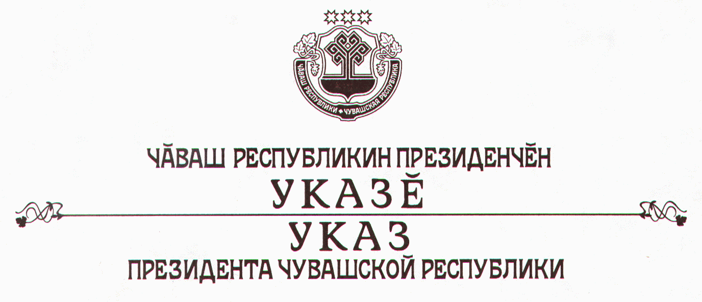

О награждении Почетной грамотой
Чувашской Республики Сидорова Н.А.

За успехи, достигнутые в работе, и многолетний добросовестный труд наградить

ПОЧЕТНОЙ ГРАМОТОЙ ЧУВАШСКОЙ РЕСПУБЛИКИ
Сидорова Николая Анатольевича – мастера участка производственного отдела открытого акционерного общества «Всероссийский научно-исследовательский, проектно-конструкторский и технологический институт релестроения с опытным производством».

Президент
Чувашской Республики - Н.Федоров

г. Чебоксары
27 марта 2006 года
№ 20

